

Jóvenes católicos se reúnen en el Frente contra el golpe y por la democracia

Paulo Emanuel Lopes

Adital
Incomodado con la actual coyuntura política brasileña, el joven Guilherme Gondim Azevedo, vice-secretario de la Juventud Mariana Vicentina en Fortaleza, miembro de la Comisión para la Juventud del Regional Noreste 1 de la Conferencia Nacional de Obispos de Brasil (CNBB, sigla en portugués) e integrante de la Pastoral de la Arquidiócesis de Fortaleza, decidió reunir jóvenes liderazgos de pastorales, movimientos y congregaciones religiosas, y próximos a la Teología de la Liberación, para formar el Frente Cearense de la Juventud Católica por la Democracia.
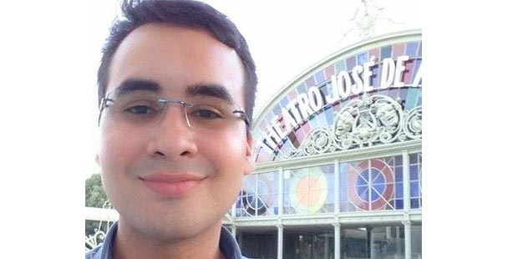
Guilherme Azevedo lidera el recién creado Frente de jóvenes católicos por la democracia.

Reconociendo el peligro de que ocurra un golpe político en el país, con el intento de derrocar la presidenta Dilma Rousseff (Partido de los Trabajadores - PT), los jóvenes del Frente creen que el momento político es perjudicial y por eso se reúnen para discutir la actual coyuntura.
En entrevista a laAdital, Azevedo afirma que, así como sucedió en 1964, hay un golpe en curso en Brasil, con el apoyo de instituciones, como Orden de los Abogados de Brasil (OAB). "La historia nos cuenta que la OAB erró y el Frente no quiere que la historia se repita".
Acompañe la entrevista:
Adital: El colectivo Frente Cearense de la Juventud Católica por la Democracia invita a jóvenes a colaborar en la lucha contra "golpes al Estado Democrático de Derecho brasileño", contrariando una idea planteada por algunos juristas, incluyendo la OAB, de que el actual proceso de destitución de la presidente es un acto jurídico válido. Por otra parte, renombrados juristas señalan lo contrario. ¿Cómo el colectivo, formado por jóvenes, entiende este momento que está viviendo Brasil?
Guilherme Azevedo: Nosotros, del Frente Cearense de la Juventud Católica por la Democracia, entendemos el actual momento nacional como nocivo: comprendemos que hay un golpe en curso en Brasil, como el de 1964, cuando la misma Orden de Abogados de Brasil vio la acción de las Fuerzas Armadas como una "medida de emergencia" necesaria. La historia nos cuenta que la OAB se equivocó y el Frente no quiere que la historia se repita.
Adital: "Fútbol, religión y política no se discuten", afirma un conocido refrán. ¿En tiempos de intolerancia política y religiosa, experimentada en todo el mundo, como viene siendo la actuación del Colectivo junto a la juventudes?¿Cómo las discusiones/acciones están siendo organizadas?
Guilherme Azevedo: El frente se compone de grupos organizados y personas que acumulan cierta experiencia en discusiones sobre religión. El Frente surgió con la tarea de reunir los jóvenes de la Iglesia Católica, dispuestos, en este momento, a impedir el golpe, entonces, hay una buena adhesión de este público. La organización se está dando a partir de un esfuerzo conjunto, consultando a todos, escuchando las propuestas y dándoles seguimiento.
Adital: ¿Cómo ocurrió el proceso de formación del Colectivo? Y ¿cuáles son las perspectivas concretas de realizaciones, a partir de los objetivos del grupo?
Guilherme Azevedo:Tuve la idea, después de escuchar un desahogo del padre Ermanno Allegri [Director Ejecutivo de Adital], quien se quejaba de la inercia de las organizaciones de juventud de la Iglesia Católica frente al momento nacional. Y él tenía razón. Quedé inquieto y pronto decidí reunir a los liderazgos de pastorales, movimientos y congregaciones religiosas, próximas unas de las otras, por la intimidad que tienen con la Teología de la Liberación, en un Frente por la Democracia. Como estamos empezando, todavía hay algunas dificultades, que son normales, pero pretendemos pronto promover reuniones de análisis de coyuntura, producir material, panfletear. También está siendo preparado un manifiesto.

Adital: La Iglesia Católica Apostólica Romana, en Brasil, religión a la que el Colectivo se dice integrante, apoyó el golpe militar de 1964 y tiene muchos clérigos que están a favor de la destitución de la presidente brasileña. ¿El Colectivo ha encontrado más resistencias que incentivos? Comenta como ha sido la aceptación [o rechazo] en sus diócesis de la lucha de ustedes contra el impeachment.
Guilherme Azevedo: Encontramos resistencias e incentivos.Incentivos por parte de muchos sacerdotes, obispos y funcionarios de las curias de Ceará y del secretariado regional de la CNBB, mientras que también encontramos resistencias de laicos, que cuestionan la opción de algunos miembros del Frente por el socialismo y por el comunismo. La Iglesia en el Brasil de hoy ya no es la de 1964. El pronunciamiento de Don Ailton Menegussi, obispo de Crateús [Ceará], en el último día 19 de marzo, representa la posición de buena parte del episcopado de Ceará.
Adital: Es casi consenso entre analistas políticos que, entre las razones para la baja popularidad de la presidente Dilma, está el desconocimiento de lo jóvenes de la realidad brasileña, anterior a la llegada del Partido de los Trabajadores (PT) al poder, en 2003. ¿Está Usted de acuerdo con esa afirmación? Como usted y sus compañeros del Colectivo están actuando para la concientización de la juventud sobre los reales problemas del país.
Guilherme Azevedo:Estoy de acuerdo en parte porque, además de este desconocimiento, hay otro agravante, que es la influencia de los medios de comunicación con su discurso tendencioso y parcializado, que pretende arrogarse la autoridad de sentenciar sobre lo investigado, formando erróneamente la opinión pública. Pretendemos actuar con círculos de conversación, conferencias y catequesis sobre el momento nacional en los grupos de jóvenes y otros espacios propicios de la Iglesia Católica”.
Traducción: Ricardo Zúniga

Paulo Emanuel Lopes
Colabora con ADITAL.
Correo electrónico
emanuel@adital.com.br

